**ЛР 1 HTML**

В разработанный в весеннем семестре проект добавить следующие страницы и выполнить необходимые изменения для их отображения:

**Главная:**

* логотип компании
* реклама компании в виде баннера
* каталог услуг/ товаров/ продуктов и т.д
* наименование и краткая информация о последней опубликованной статье (статьи должны быть в базе данных),
* список компаний партнеров: их логотипы со ссылками на сайты компаний
* добавить поле ссылки в модель партнера в базе данных

**Страница товара:**

* инфо об объекте
* добавить в корзину

**Страница корзины заказа:**

* содержит список добавленных объектов
* оплатить
* удалить из корзины
* увеличить/уменьшить количество товаров

**Страница оплаты товаров:**

**О компании:**

* информация о компании
* видео
* логотип
* история по годам
* реквизиты
* сертификат (пример сертификата):

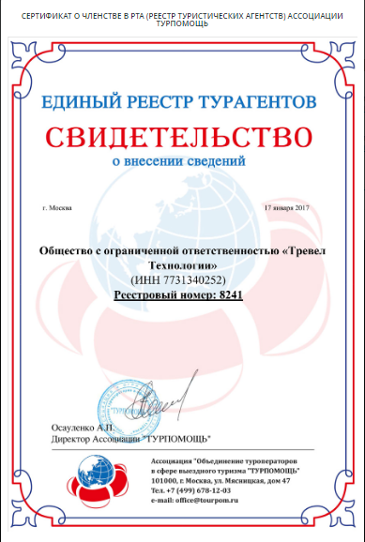

**Новости:**

* список статей, каждый элемент которого имеет
  + заголовок
  + краткое содержание
  + одно предложение
  + иллюстрацию
  + кнопку «Читать далее»

**Словарь терминов и понятий:**

* список часто задаваемых вопросов, содержащих дату добавления на сайт
* при нажатии на вопрос открывается развернутый ответ

**Контакты:**

* список сотрудников, где каждая позиция содержит
  + фото сотрудника
  + описание выполняемых работ
  + телефон
  + почту
  + и т.д.

**Политика конфиденциальности:**

**Вакансии:**

* список вакансий с описанием

**Отзывы:**

* список отзывов, где каждая позиция отображает
  + имя клиента
  + оценку
  + текст
  + дату
* кнопка добавить
* при нажатии кнопки «добавить» открывается форма с полями текста и оценки отзыва
* пользователь должен быть залогинен для того чтобы оставить отзыв, иначе направлен на страницу авторизации

**Промокоды и купоны:**

* список действующих промокодов
* архив промокодов

**Использовать:**

* микро данные (в поисковых системах)
* мета данные (в поисковых системах)

<https://developer.mozilla.org/ru/docs/Learn/HTML/Introduction_to_HTML/The_head_metadata_in_HTML>

* иконку сайта
* сематическую верстку

<https://developer.mozilla.org/ru/docs/Learn/HTML/Introduction_to_HTML/Document_and_website_structure>

<https://www.w3schools.com/html/html5_semantic_elements.asp>

* семантическое выделение текста,
* глобальные атрибуты
* листинг
* сокращения
* определения
* цитаты
* дата-время
* текст в виде четверостишия с фиксированным и потенциальным переводом строки
* ссылки (разного вида, в том числе и для скачивания документа)
* якоря
* контейнерные элементы
* списки
* фигуры
* навигация горизонтальная
* навигация вертикальная
* таблица с заголовочными ячейками содержащая
  + цифровые данные
  + текстовые данные
  + объединенные ячейки
  + атрибут headers(не использовать для верстки, только для данных)
    - формы
    - элементы управления, включающие
    - разные виды input
    - выпадающие списки
    - контейнеры
    - кнопки
    - и т.д.
    - валидацию всех этих элементов
    - iframe
    - изображения (плюс за адаптивные)
    - элементы для отображения виде
    - элементы для прослушивания аудио информации.

**Предоставить при защите:**

* результаты проверки на валидацию
* результат на проверку семантической верстки.

**Для заполнения использовать:**

* генераторы текста и картинок.
* базовый шаблон

<https://metanit.com/python/django/2.6.php>

<https://developer.mozilla.org/ru/docs/Learn/Server-side/Django/Home_page>